Morgado-Samagaio Jonathan

**PABD / TP10 Oracle**

Table des matières

Table des matières 2

1. Introduction 3

2. Bloc PL /SQL d’ajout d’une montagne 3

3. Bloc PL /SQL d’ajout d’une montagne à un pays 4

4. Bloc PL/SQL d’ajout d’un pays 5

5. Bloc PL/SQL de suppression d’un pays 6

6. Conclusion 7

1. Introduction

Dans ce TP, nous allons voir comment utiliser les exceptions dans des blocs PL/SQL avec l’utilisation de PRAGMA

1. Bloc PL /SQL d’ajout d’une montagne

Nous reprenons le bloc d’ajout d’une montagne en lui ajoutant PRAGMA. Voici le code :

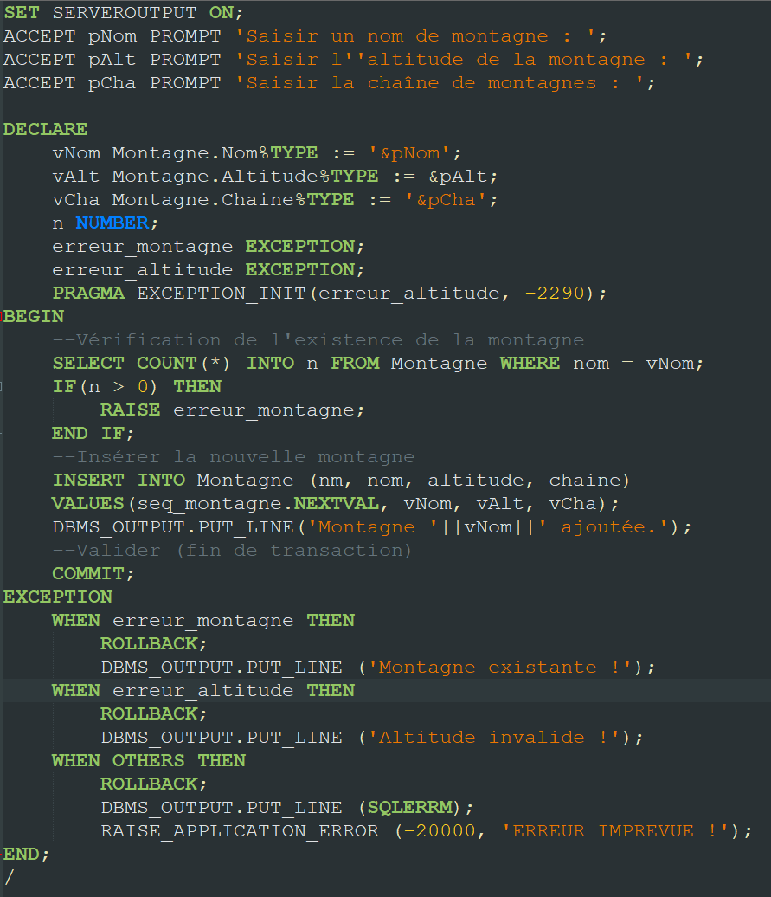

Nous pouvons voir l’association d’erreur_altitude et -2290. En testant avec une altitude négative, on obtient : 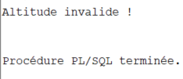

3) On va maintenant modifier le bloc pour utiliser une erreur système a la place de erreur. Voici le code

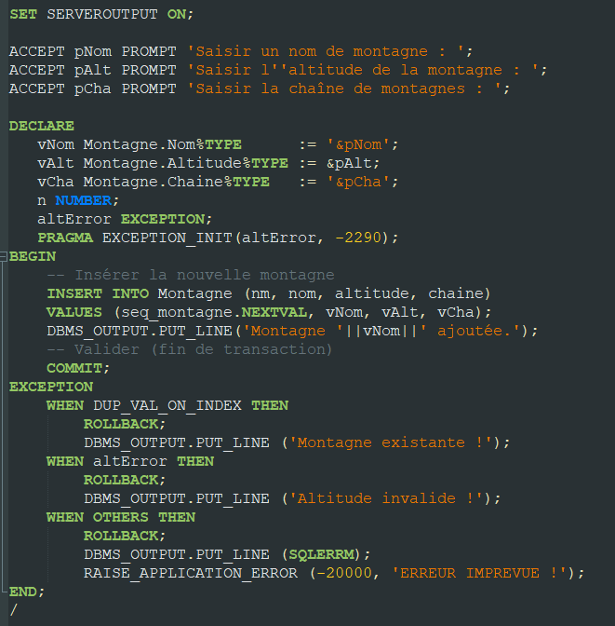

1. Bloc PL /SQL d’ajout d’une montagne à un pays

Nous allons modifier le bloc d’ajout de montagne à un pays en ajoutant PRAGMA. Voici le code :

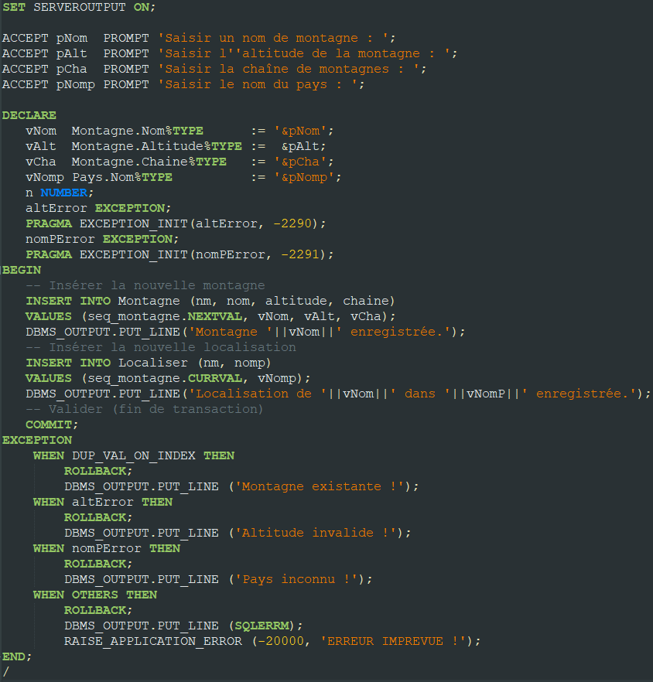

1. Bloc PL/SQL d’ajout d’un pays

Nous reprenons le bloc d’ajout d’un pays en ajoutant PRAGMA. Voici le code :

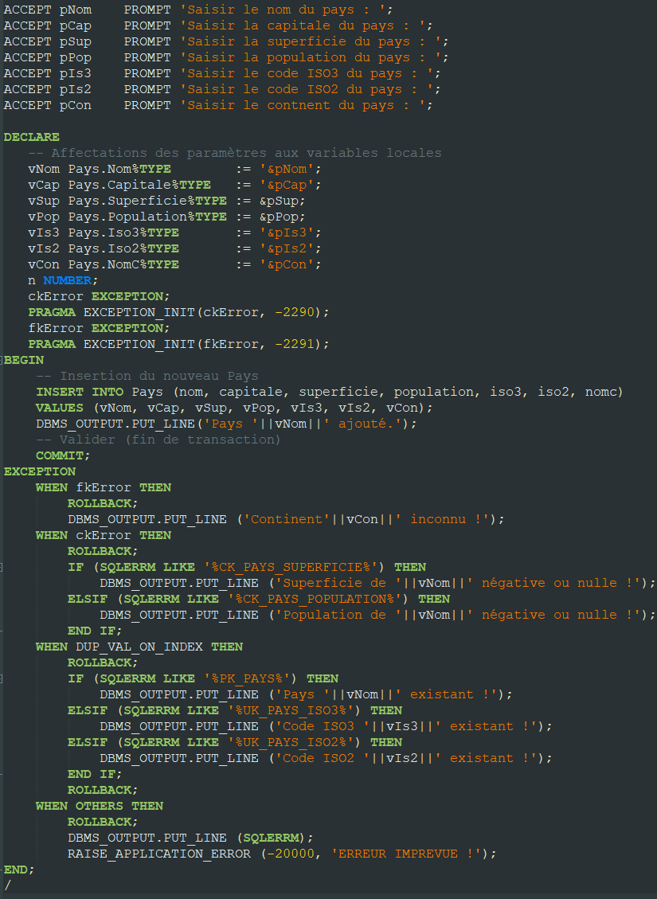

1. Bloc PL/SQL de suppression d’un pays

Nous reprenons le de suppression d’un pays. Voici le code :

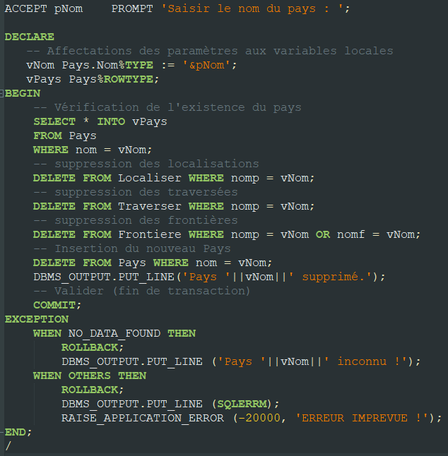

1. Conclusion

Dans ce TP, nous avons pu voir comment utiliser les exceptions systèmes avec PRAGMA qui associe à un numéro d’erreur une variable que l’on créer.